JIRA

常用辭彙

dashboard 儀表盤
filter 過濾器
permission 權限
workflow 工作流
bug 臭蟲
suggestion 建議單
improvement 優化單
task 工單
assignee 指派人
reporter 回報人
affect version 影響版本
fix version 修復版本

過濾器
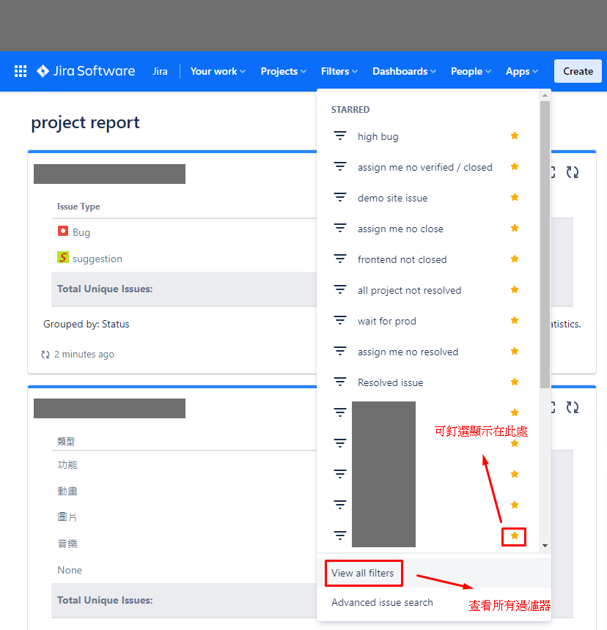
https://example.internal/

過濾器頁面
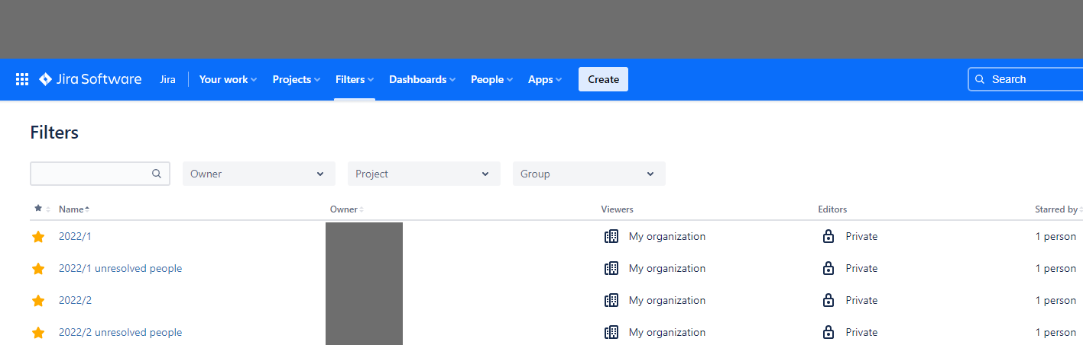
owner : 擁有者，誰創立的，可以轉移給別人
viewer : 可見人，可見的權限，可編輯
editor : 可編輯者，誰可以更改他的設定
starred by : 多少人釘選，有多少人再用

更多按鈕
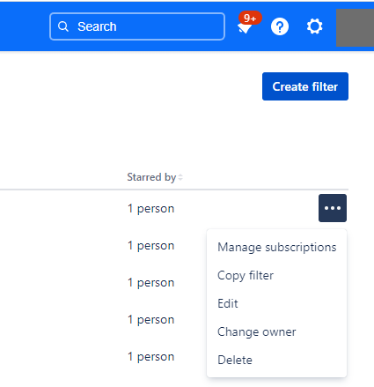
create filter : 創建過濾器，創建一個新的
1. 管理訂閱者，知道人數而已
2. 複製過濾器，根據現有的複製一個一樣的，但是擁有者變成自己
3. 編輯名稱/說明/權限
4. 更改擁有者，要是自己的才能給別人
5. 刪除(請確認沒人使用，再刪除)

基礎篩選模式
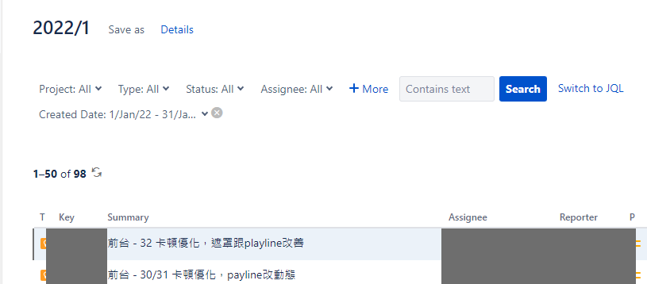
根據自己所下的條件去搜尋
project : 專案，像是2100/ 2200/ 2300/ NSG/ AD這些
type : 類型，bug/ suggestion/ task/ improvement 這些
status : 狀態，open/ resolved/ close這些
只是一時再找單的話，不用儲存，若是過濾器，記的要儲存，若是別人的過濾器，記的不要覆蓋，要用save as另存
more裡面會有更多篩選欄位
switch to JQL : 可以切換到進階搜尋模式

detail (細部設定)
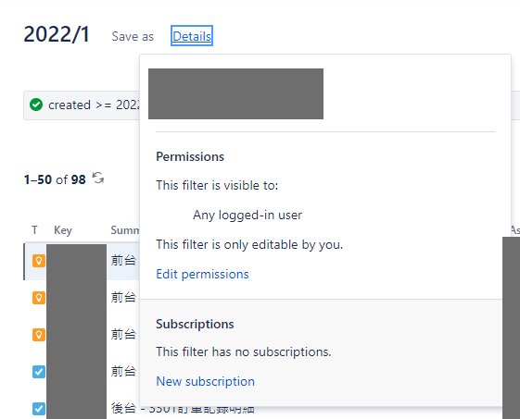
編輯權限
編輯訂閱者

顯示方式
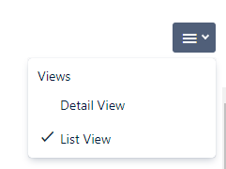
第一個是橫列，但是為細部顯示模式，右邊會顯示點選內容
第二個也是橫列，不過是清單模式，只會用列表呈現

columns :
欄位顯示設定
my defaults 是我的預設
filter 勾選的才顯示，不想顯示的可以拿掉
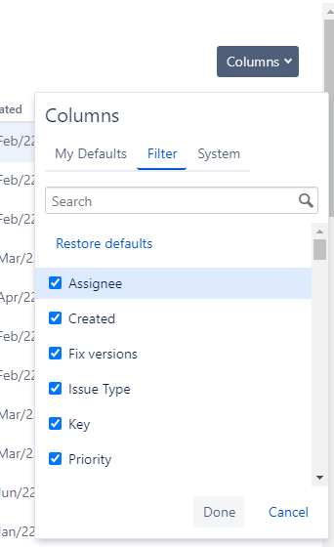

進階搜尋模式

這個需要懂語法，類似資料庫語法
created >= 是開始於甚麼日期
created <= 是結束於甚麼日期
and是且
order by 是根據甚麼排序
desc是降冪(asc是升冪)

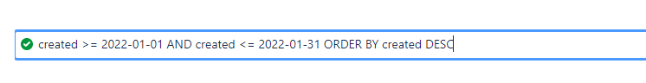

更多按鈕
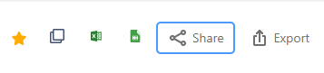
1. 訂閱過濾器
2. 複製
3. 用EXCEL打開
4. 用google speardsheet打開
5. 分享(EMAIL方式)
6. 匯出整份資料

更多操作
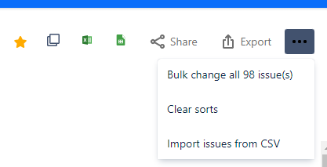
第一個是批量操作的時候會使用的，根據所篩選的條件批量操作
第二個就是清除排序
第三個則是匯入CSV檔案的資料

